Направите сами биљну или животињску ћелију. На страни 40. у уџбенику, налазе се слике ових ћелија. Изаберите једну од њих и на празна поља уцртај њене делове. Потом исеците модел, и залепите на зато предвиђеним местима.
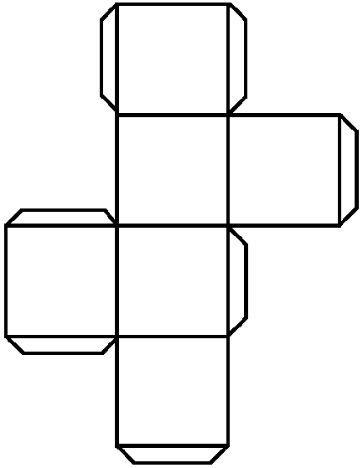

Упореди особине биљне и животињске ћелије применом Веновог дијаграма.
Заједничке особине
ћелија

Особине биљне
ћелије

Особине животињске ћелије

